第16课 毛泽东开辟井冈山道路

1. 教材分析

《第16课 毛泽东开辟井冈山道路 》是第五单元《从国共合作到国共对峙》的第二课，上承《北伐战争》，下启《中国工农红军长征》，是中国共产党历史上的重要转折。本课主要介绍了大革命失败后，中共中央在探索道路中的重大历史事件，对今后中国革命的道路产生了重大影响。

1. 学情分析

八年级的学生有了一定的知识积累，掌握了一定的学习方法，具有一定的能力。但八年级历史知识不容易理解，需要教师在教学过程中引导学生，激发学生对新知识产生强烈的好奇心和探索的欲望。在学习历史的过程中，引导学生自主学习，运用已有知识和学习方法，分析、探究获得新知识。

1. 教学目标
2. 利用地图和时间轴等多种多媒体资源，将南昌起义、八七会议、秋收起义、井冈山会师等历史事件置于时空的框架下进行分析，从而认识到井冈山道路的开辟既是以毛泽东为核心的中国共产党人基于历史背景和中国国情所做出的正确选择，也是突破传统经验主义束缚的创新之路，提高时空观念和历史分析、总结的能力。
3. 通过史料分析，了解“工农武装割据”局面的形成及其核心要素，并且通过对毛泽东在井冈山时期的一系列文章的阅读，提取有效信息，形成自己的历史解释。
4. 通过对南昌起义、秋收起义、井冈山革命根据地建立等事件的讲述，了解老一辈无产阶级革命家不怕牺牲、艰苦奋斗、实事求是、敢闯新路的精神。加深对于井冈山精神的理解，感悟家国清华，提升历史责任感。
5. 总结中国共产党从成立到建立政权的过程，运用唯物史观，辩证分析中国共产党的成长之路，从中总结经验教训。

四、重点难点

（一）重点：了解南昌起义，井冈山会师。

（二）难点：毛泽东开辟井冈山道路。

五、教学过程：

议题：为什么我们会选择井冈山道路？

（一）导入：温故知新——快问快答

1.国共第一次合作的标志？A.中共三大B.国民党一大

2.黄埔军校的校长是谁？A.孙中山B.蒋介石

3.北伐战争中被称为“铁军”的部队由谁领导？A.贺龙B.叶挺

4.发动四一二反革命政变大肆屠杀共产党人的是谁？A.蒋介石B.汪精卫

师：刚才我们做的题目都是选择题。人的一生要做无数的选择，四一二反革命政变发生之后，中国共产党也面临着一系列生死攸关的选择：是在沉默中爆发还是在沉默中毁灭？在哪里爆发？可以联合谁……就是在这系列的选择中，中国共产党在毛泽东的带领下开辟了一票适合于中国的井冈山道路。

（二）点题——什么是井冈山道路

生：是一条工农武装割据、农村包围城市、武装夺取政权的道路。

师：为什么毛主席会选择这样一条道路呢？这条道路的形成也不是一蹴而就的。也是经过长期实践的积累，所形成的。在四一二政变之后，这条道路里面的哪个部分被最早实践？

生：武装夺取政权。

（三）大革命失败后的选择：武装斗争

师：这三幅图片代表了“大革命”失败后，中国武装反抗国民党反动派做出的种种努力。大家能来说说他们分别代表什么事件吗？

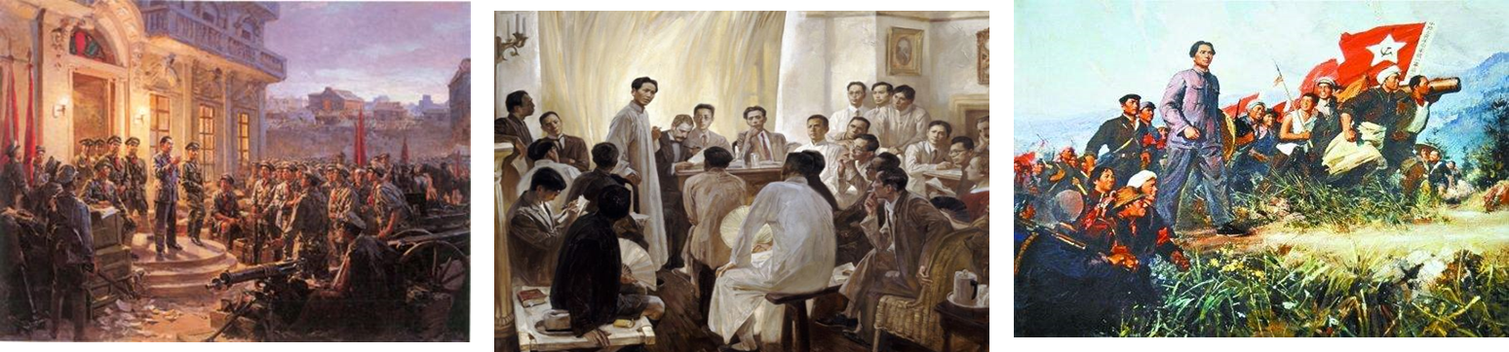

生：南昌起义、八七会议、秋收起义

师：昨天大家已经回去预习过了，请大家用自己的话，从时间、地点、领导等方面来介绍这些事件。

生：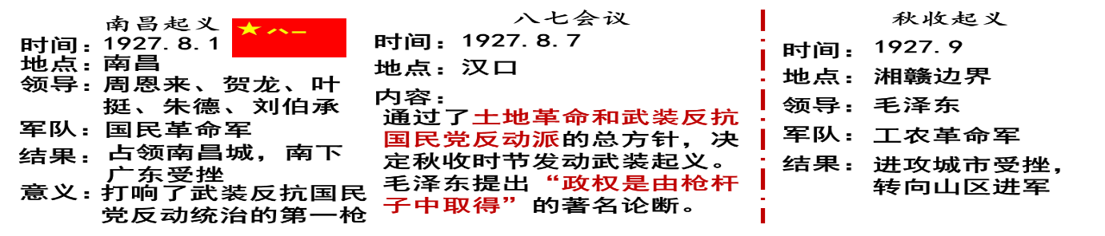

师：在昨天的预习单上，老师发现很多同学提了这样一个问题：为什么南昌起义会失败？那老师今天把它扩宽一下：为什么南昌起义、秋收起义、广州起义会失败？

材料阅读：

材料一：因为强大的帝国主义及其在中国的反动同盟军，总是长期地占据着中国的中心城市。 毛泽东著. 中国革命与中国共产党[M].

材料二：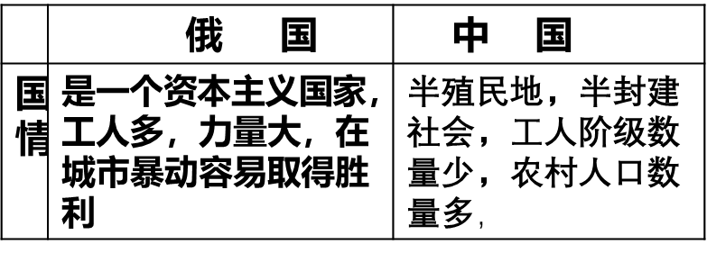

材料三：（三)就数量说，凑合仅二万零五百之兵力，而暴动于环敌十万之中，在通常革命军自然较政府军的兵力小，但是群众趋于革命之结合的多，今革命群众之结合亦属少数。(四)就质量说，敌军自然内容复杂，战斗力不尽强，而我军内大半非同志领导，而无政治认识的部队，且训练能战的亦不甚多，因此无收指臂效果的可能。——刘伯承

生：帝国主义与反动派力量强大；中国是半殖民地半封建社会，工人阶级力量弱小；中共军事实力弱小，政治意识不强。

1. 起义失败后的选择——开辟新途

师：但多次的失败，使得军队的士气极度低落。为了解决问题，毛泽东进行三湾改编，将党支部建立在连队上，实行民主管理，成立各级士兵委员会，坚持官兵一致的原则。确立了党对军队的绝对领导。

但是问题还没有解决，中国共产党不能永远做无根的扶贫，但哪里才是中国共产党的归宿。毛泽东指出了去农村。为什么呢？

材料：那就必须把落后的农村造成先进的巩固的根据地，……，由于中国经济发展的不平衡（农村经济不完全依赖城市），由于中国土地的广大（革命势力有回旋的余地），由于中国反革命营垒内部不统一和充满着各种矛盾，……中国革命有在农村区域首先胜利的可能；—— 毛泽东著. 中国革命与中国共产党[M].

生：因为农村的天地广阔……

师：毛泽东最终选择了井冈山。这又是为什么？

材料：井冈山位于湘赣边界的罗霄山脉中段，山势高大，地势险要。自然资源及农产品十分丰富。井冈山反动力量薄弱，还有较好的群众基础和党的组织接触，并且有一定数量的农民自卫军。

——天津市中小学教材教研室，南开大学哲学系七四级工农兵学员编. 中共党史词语解释 上[M].第84-85页

生：地势险——易守难攻；山林好——物产丰富；敌人弱——远离中心城市；历史红——群众基础强

师：由此，中国第一个革命根据地——井冈山革命根据地由此诞生。同时，为了应对国民党的围追堵截，朱德和陈毅率领湘南起义的部队与毛泽东在井冈山会师。这次会师给工农革命军和革命根据地带来了什么？

生：1、改编为中国工农红军第四军；2、井冈山根据地不断巩固和壮大

师：由此可以看出，南昌起义和秋收起义对中国共产党而言有什么共同意义？

生：是中国共产党独立领导武装斗争、创建革命军队的开始。

拉开了中国革命从城市转入农村、建立农村革命根据地的序幕。

1. 建立农村革命根据地后的选择——工农武装割据的出现

师：但当年的井冈山十分落后，如果是你，你会如何强大自身的实力？

生：……

师：那毛主席是怎么做的？他说要“(1)有很好的群众;(2)有很好的党;(3)有相当力量的红军;(4)有便利于作战的地势;(5)有足够给养的经济力。”一一毛泽东:《井冈山的斗争》，《毛泽东选集》(第一卷)，人民出版社1991年版，第57页

生：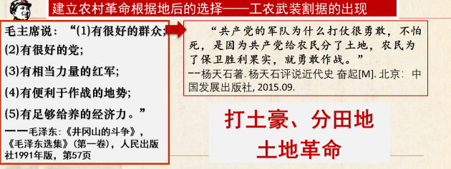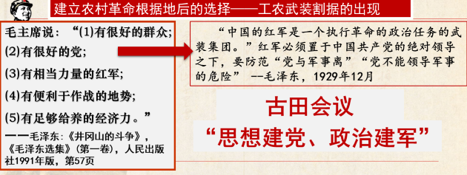

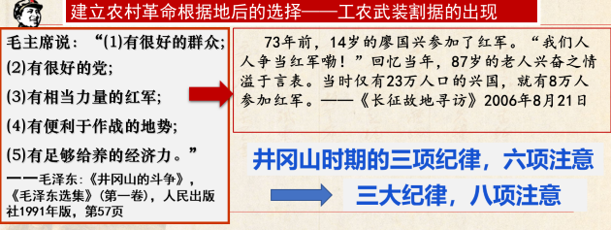 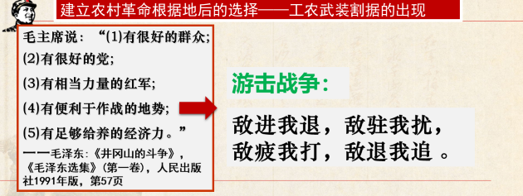

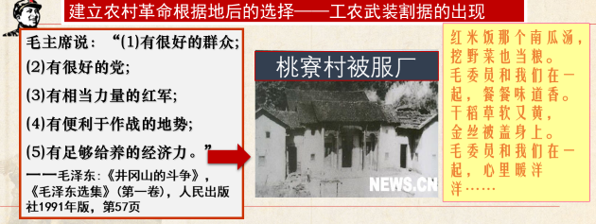

师：由此，在根据地形成了工农武装割据的局面。所谓工农就是指要有人民群众的支持，武装就是要有革命的武装力量和武装斗争，割据就是要有革命的政权。后来，毛泽东将他们概括为：土地革命、武装斗争和根据地建设，成为我们必胜的法宝。

师：随着时间的推移，根据地的数量越来越多。这些革命根据地与中心城市的位置存在怎样的关系？

生：农村包围城市，武装夺取政权。

师：最终中华苏维埃共和国临时中央政府于1931年冬成立，定都瑞金，毛泽东为临时中央政府主席。

（六）总结

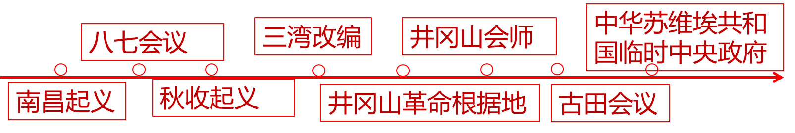

师：根据中共在大革命之后的历程，你说说我们为什么要选择井冈山道路？

生：是中国国情和中共自身力量的选择。

师：从毛泽东开辟井冈山道路的历程中，你能找到中国共产党的哪些精神？

生：坚定信念，艰苦奋斗，实事求是，敢闯新路，依靠群众，勇于胜利。

师：这就是井冈山精神。

六、预习学案

**第16课 毛泽东开辟井冈山道路**

**一、整体框架**

时间： 年 月 日。

**南昌起义** 领导人： 、 、 、 、 等。

军队：国民革命军

意义：打响了_____________________________第一枪。

**八七会议**：地点：______

**在城市开展武装斗争**

**毛泽东开辟井冈山道路**

内容：①通过______________________________总方针

②决定在秋收时节发动武装起义

③毛泽东提出_____________________的著名论断。

**秋收起义**：领导人：_______。军队：__________。

结果：______________________________________________。

**武装力量的壮大**：①三湾改编——意义：确立党对军队的_________。

**进军农村**

②井冈山会师：1928年_____、_____领导的军队、工农武装与

______领导的工农革命军会师。

③创建_____________：

**建立革命根据地**：④创建________革命根据地——意义：第一个农村革命根据地

⑤古田会议——意义：确立_________、_________的建党建军原则

⑥建立中央革命根据地——意义：最大的革命根据地

**建立政权**：⑦建立_________________临时中央政府（定都：_______；主席：________）

**井冈山革命道路：________________、____________________，__________________________的道路。**

**二、预习问题**

**通过预习课文，你发现了哪些问题？有哪些问题是你希望老师帮你解答的，请你在下方写出来。**